Kazuistika urgentní příjem

Arytmie II.

Příjem na UP od ZZS:
Do 10 minut bude na UP přijata 70letá žena s arytmií. Ženu přiveze posádka RZP. Žena má od ranních hodin dušnost, na hrudi ji nebolí, jen se obtížně dýchá. Dle ZOS se jedná o dušnost arytmií.

Jakým způsobem připravíme ošetřující tým a pracoviště UP na výše prezentovanou pacientku?

Příjezd RZS a předání následujících informací:
Žena, 70 let, léčená pro hypertenzi, diabetes mellitus a bolesti zad si dnes zavolala RZP pro dušnost. Dušnost trvá asi 4 hodiny, nyní už žena nevěděla, co má dělat, tak zavolala ZZS. Neurologicky je pacientka bez nálezu, končetiny a skelet bez známek poranění. Dýchání je obtížné, možné jen v sedě, na hrudi ji nebolí. Pacientka cítí jak jí buší srdce (dle pacientky: „jakoby mi chtělo vyskočit“). EKG od posádky RZP:

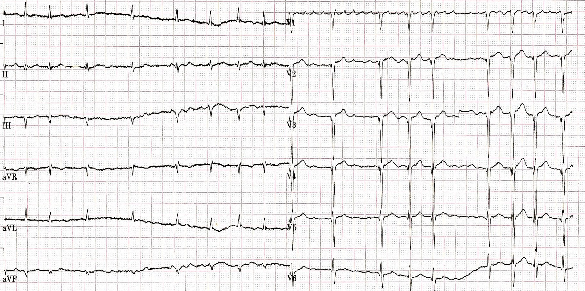

Jaký bude Váš následující postup?

Objektivní nález

Vědomí: pacientka při vědomí
GSC: 4-5-6
Dýchání: 25/min.
Pulz: 100-132/min., nepravidelný
Zornice: izokorie, reakce na osvit
Krevní tlak: 130/80 mmHg
Saturace kyslíkem: SpO2 93 %
Hlava-krk: bez známek úrazu
Hrudník: pevný, souměrný, bez známek zevního poranění
EKG: fibrilace síní
Břicho: měkké, prohmatné, bez rezistence, nezvracel
Pánev: pevná
Horní končetiny: bez známek úrazu
Dolní končetiny: bez známek úrazu
Kůže: beze změn
Glykémie: 5,8 mmol/l
Neurologické vyšetření: bez akutních změn

Postup zajištění pacientky na UP (včetně diagnostických vyšetření, laboratorní vyšetření - hodnoty):
Vypište překladovou zprávu (na jaké oddělení, po stabilizaci):

Léčebná opatření, zajištění a transport pacientky:

Uvažujte o symptomech pacientky – co je vodícím znakem u dušnosti?
Vyjmenujte veškeré výkony, farmaka a jejich možné nežádoucí účinky, které by bylo možné využít v případě této události.

ANALÝZA A INTERPRETACE:

- Rozmyslete postup prvního kontaktu
- Co všechno může být příčinou mimořádné události v dané kazuistice?
- Jaké zde mohou hrozit další komplikace?
- Kam pacientku budete směřovat (na jaké oddělení)?
- Budete pacientku avizován ZZ?

ZADÁNÍ PRO STUDENTY
- Vyhledejte odbornou literaturu k danému tématu ne starší jak 5 let (zahraniční 1x).
- Vyhledejte ošetřovatelské problémy.
- Vytvořte ošetřovatelské diagnózy a seřaďte je podle priorit.
- Vypracujte dokumentaci v přednemocniční neodkladné péči k dané události.
- V závěru kazuistiky se vyjádřete k celkové vypracované kazuistice.

